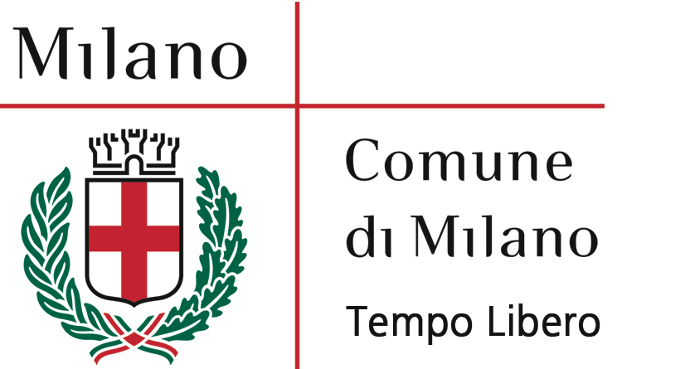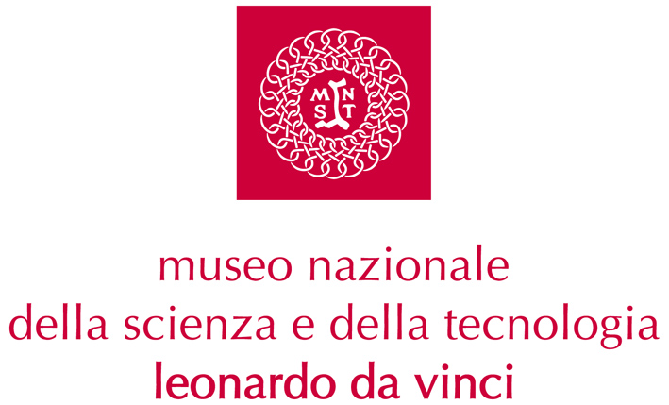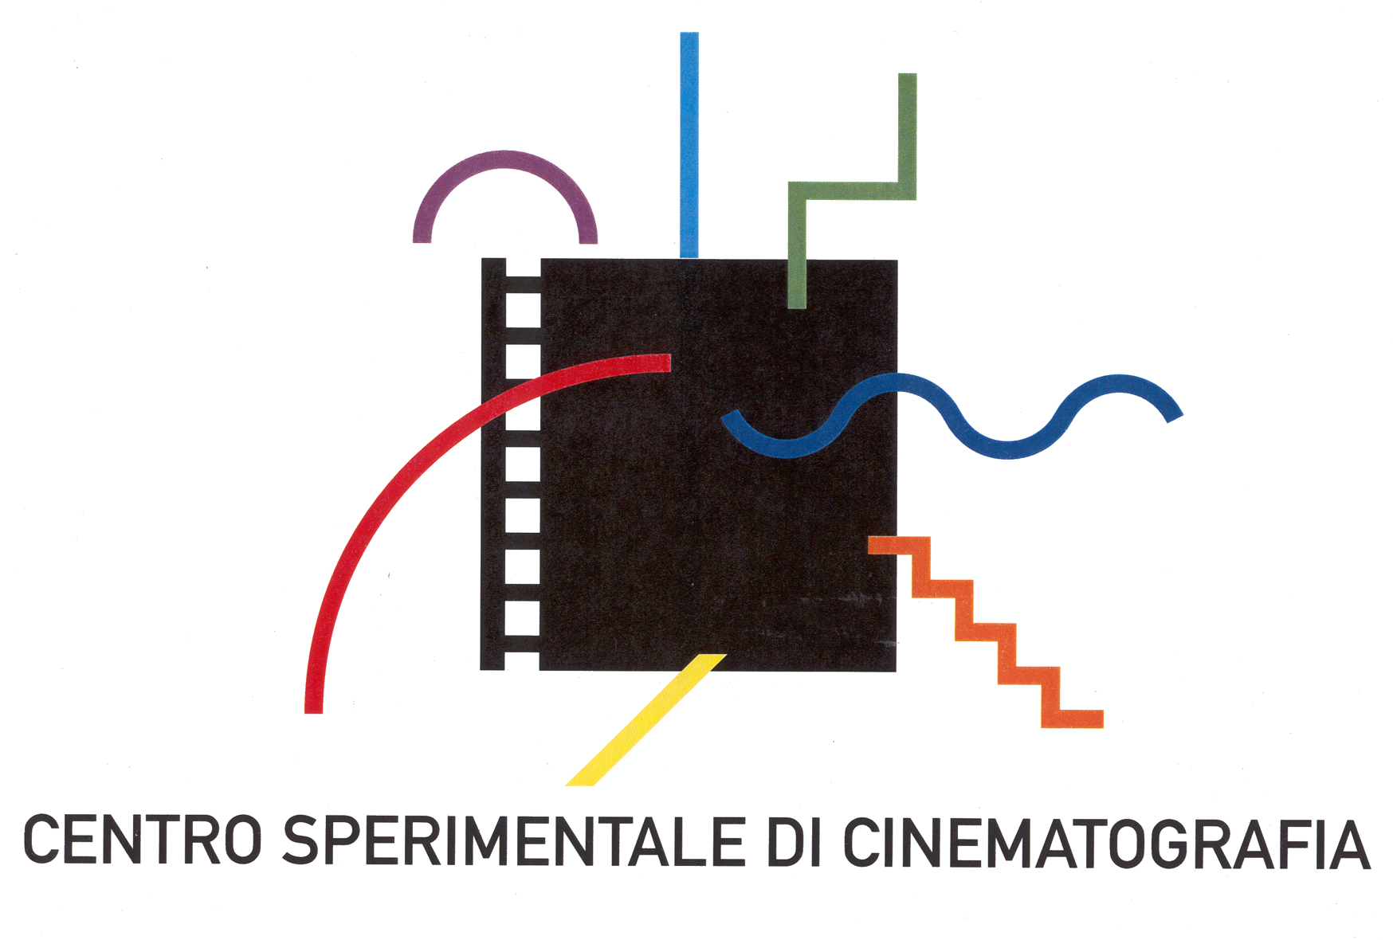

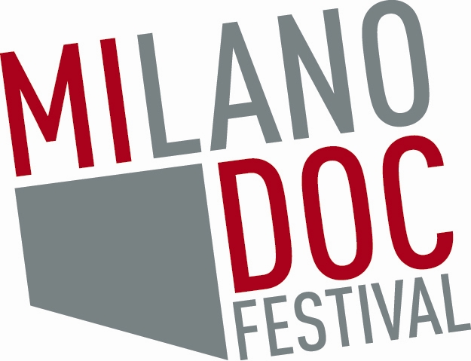

CONVERSAZIONI VIDEO
Rassegna internazionale di film documentari e incontri
sull’arte, l’architettura, la musica, il ballo e l’impresa
(4 maggio – 1° luglio 2007)

INGRESSO GRATUITO
fino a esaurimento posti
Auditorium Museo Nazionale della Scienza e della Tecnologia
Via San Vittore, 21 – Milano

PROGRAMMA 18-19-20 maggio 2007

“L’ARTE DI RACCONTARE L’ARTE”
Proiezioni ed incontri dedicati al documentario sull’arte

VENERDI’ 18 Maggio 2007
ore 10:00 Galleria Borghese di Rubino Rubini
ore 11:30 Galleria Borghese di Rubino Rubini
ore 20:30 Incontro e dialogo con lo studioso Claudio Strinati, modera Rubino Rubini
ore 21:30 La diga di Bumbuna – Salini di Rubino Rubini
A a seguire Studio Azzurro. La bottega del III millennio di Geri Morellini e Mario Greco

SABATO 19 Maggio 2007
ore 18:00 Galleria Borghese di Rubino Rubini
ore 21:00 Carol Rama, di più, ancora di più di Simone Pierini
ore 22:00 Manuel Alvarez Bravo, Pellegrino nelle cose di questa vita
di Jesùs Garcès Lambert

DOMENICA 20 Maggio 2007
ore 20:30 The life and times of Frida Kahlo di Amy Stechler

La rassegna prosegue nei fine settimana:
15-16-17 giugno | 22-23-24 giugno | 29-30/06 e 01/07.

“L’ARTE DI RACCONTARE L’ARTE”
SINOSSI DEI FILM IN PROGRAMMAZIONE 18-19-20 maggio 2007

Galleria Borghese
Italia / 2001 / 66’ / Italiano
Regia: Rubino Rubini
Testi: Claudio Strinati
Produzione: Rai Educational
Il racconto di una delle più importanti realtà museali italiane. Guidato dal Soprintendente al Polo Museale Romano, Claudio Strinati, il pubblico compie un viaggio che tocca i periodi più gloriosi ed eccezionali della Storia dell’Arte Italiana: da Bernini a Caravaggio, da Tiziano a Raffaello.

La diga di Bumbuna – Salini di Rubino Rubini
Primo premio di categoria - Premio Italiano alle Produzioni cine-audiovisive per l’Impresa 1992.

Studio Azzurro. La bottega del III millennio
Italia / 2004 / 50' / Italiano
Regia: Geri Morellini e Mario Greco
Fotografia: Geri Morellini e Mario Greco
Montaggio: Eugenio Di Nepi
Produzione: Cult Network Italia, Geri Morellini
Studio Azzurro è un omaggio al più innovativo e sperimentale studio-laboratorio di videoarte italiano. Girato in occasione del ventesimo anniversario della loro nascita, questo documentario è stato realizzato con la collaborazione e la partecipazione di Paolo Rosa, uno dei fondatori dello studio e responsabile dei progetti Cinema e Visual Arts.

Carol Rama, di più, ancora di più
Italia / 48' / Italiano sottotitoli inglese
Regia: Simone Pierini
Fotografia: Simone Pierini
Montaggio: Desideria Rayner
Musiche: Nicola Campogrande
Produzione: Rai Sat Art e Arte Vidoc
A cura di: Mitzi Sotis
Il regista racconta l’artista ottantaseienne torinese Carol Rama, vincitrice del Leone d’oro alla carriera alla 50a Biennale Internazionale d’Arte di Venezia.

Manuel Alvarez Bravo, Pellegrino nelle cose di questa vita
Italia / 2004 / 20’ 50’’ / Italiano
Regia: Jesùs Garcès Lambert
Fotografia: Alberto Corcuera
Montaggio: Jesùs Garcès Lambert
Produzione: Appetito Film
Il più importante fotografo latinoamericano introduce lo spettatore in un mondo fatto di poesia, immagini e storie. Attraverso i suoi occhi e i suoi ricordi ripercorriamo le sue amicizie con Tina Modotti, Diego Rivera, Frida Kahlo, Andrè Breton e molti altri personaggi vissuti nella città che per vent'anni divenne il centro della vita culturale nel continente latinoamericano: Città del Messico.

The life and times of Frida Kahlo
Usa / 2004 / 86' / Inglese e spagnolo sottotitoli italiano
Regia: Amy Stechler
Fotografia: Buddy Squires
Montaggio: Amy Stechler
Produzione: Daylight Films
Attraverso foto, spezzoni di filmati di repertorio, interviste a studenti ed esperti il film racconta nella sua interezza la drammatica storia di una delle più grandi artiste e pittrici messicane. La vita di Frida diventa spunto per parlare, non solo di lei e della sua arte ma, al contempo, della Rivoluzione Messicana e comunista e di tutti i fotografi e pittori d’avanguardia che si sono avvicendati all’interno della sua famosa cucina gialla.

Museo Nazionale della Scienza e della Tecnologia Leonardo da Vinci
Relazioni esterne, Comunicazione e Stampa
Via San Vittore 21 - 20123 Milano
Deborah Chiodoni – Flavio Incarbone – Anna Chiara Andres
T +39 02 48555 343 / 372 / 381 / 450
stampa@museoscienza.it | www.museoscienza.org

Fondazione Centro Sperimentale di Cinematografia - Sede Lombardia
Ufficio Stampa
Via Santa Marta, 18 - 20123 Milano – Italy
Paola Figus
tel +39.0272149121 – fax +39.0272149130
midoc@csc-cinematografia.it – www.milanodocfestival.it

Comune di Milano – Assessorato Sport e Tempo Libero
Ufficio Stampa
Galleria Vittorio Emanuele II 11/12
Ilaria Morani
T +39 02 88456797
ilaria.morani@comune.milano.it – www.comune.milano.it

